数电第6次作业 （组合逻辑电路1）

教材（第五版）P210-题4.2，4.4，4.6，4.8，4.10，4.12，4.x（共7题）

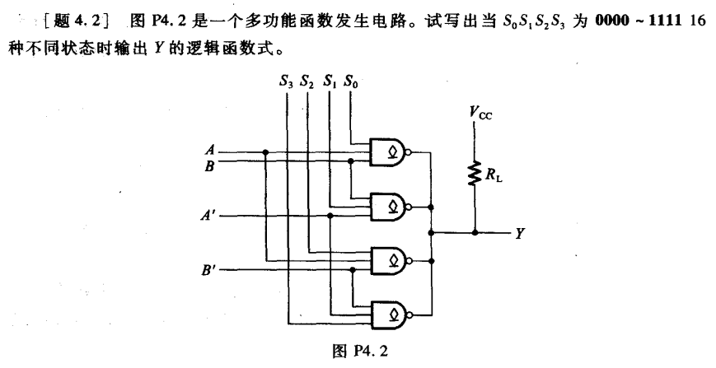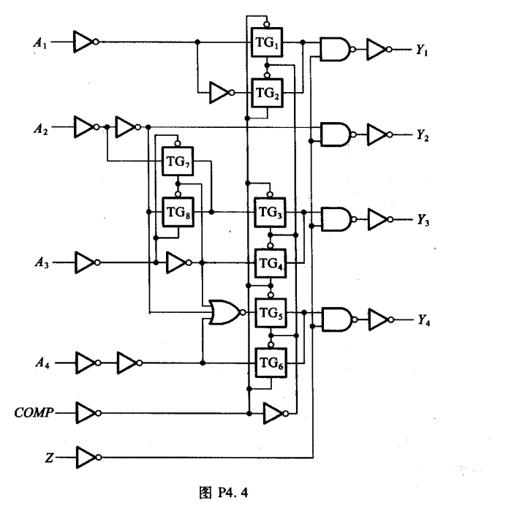

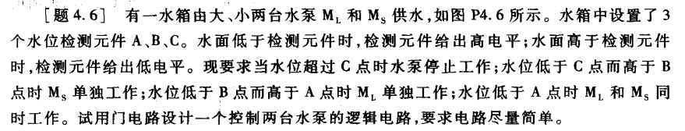

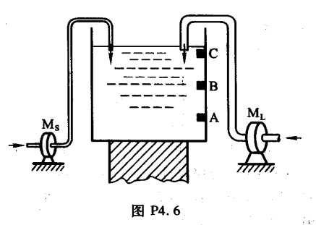



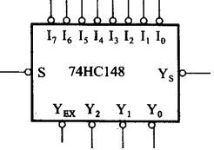



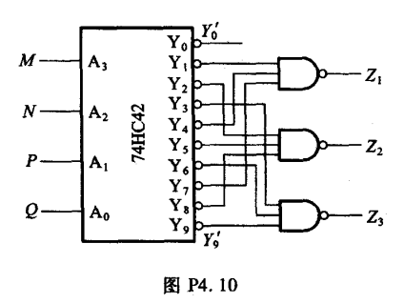

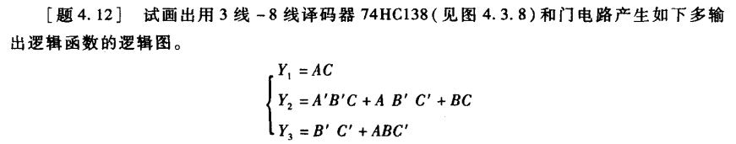

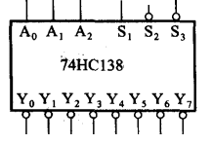

**题4.x 使用译码器74HC138和门电路设计1位二进制全加器电路。**